**Развлечение «Русские народные забавы»**

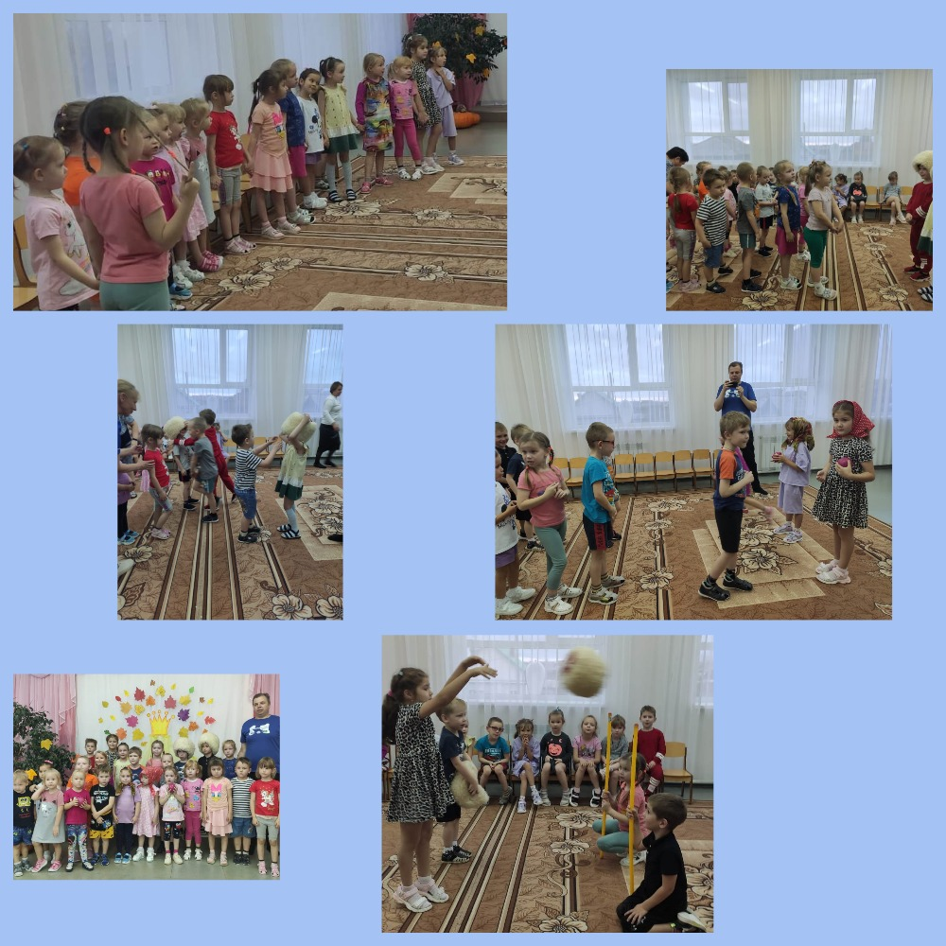 В рамках реализации программы воспитания (День народного единства) Притчина Н.Д , Шайкин С.К. и дети подготовительной группы провели мероприятие «Русские народные забавы» для всех групп детского сада. Дети играли в народные игры, водили хороводы, пели частушки и народные песни и прибаутки.